Balsts un kustības

Skolēnam sasniedzamais rezultāts:

1. Skaidro skeleta uzbūvi (kaula uzbūve, kaulu savienojumi) un funkcijas, izmantojot shēmas, animācijas, ķermeņa un orgānu mulāžas.

Uzdevumu piemēri

1.1. Pieraksti atbilstošās kaula sastāvdaļas nosaukumu!
Kaula plēve, blīvā kaulviela, porainā kaulviela ar sarkanajām kaula smadzenēm, kaula dobums ar dzeltenajām kaula smadzenēm, skrimslis.
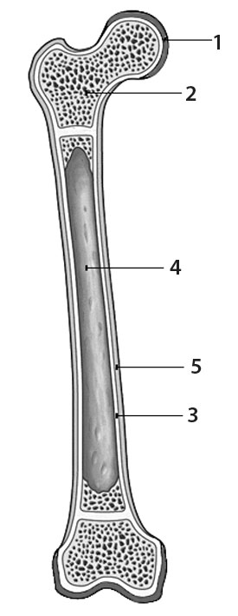

Kādi audi veido kaulus?
Kādas īpašības ir raksturīgas šiem audiem?

